УТВЕРЖДАЮ

Начальник Управления общего

и дошкольного образования

Администрации города Норильска

____________________А.Г. Колин

«___»________2024 г**.**

**Аналитический отчет**

**о результатах всероссийской проверочной**

**работы по математике обучающихся 4 классов**

**в городе Норильске в 2024 году**

г. Норильск, 2024

**Назначение всероссийской проверочной работы.**

Всероссийские проверочные работы (ВПР) проводятся в целях осуществления мониторинга результатов перехода на ФГОС и направлены на выявление качества подготовки обучающихся.

Назначение КИМ для проведения проверочной работы по математике – оценить качество общеобразовательной подготовки обучающихся 4 классов в соответствии с требованиями ФГОС. ВПР позволяют осуществить диагностику достижения предметных и метапредметных результатов, в том числе уровня сформированности универсальных учебных действий (УУД) и овладения межпредметными понятиями.

Результаты ВПР в совокупности с имеющейся в образовательной организации информацией, отражающей индивидуальные образовательные траектории обучающихся, могут быть использованы для оценки личностных результатов обучения.

Результаты ВПР могут быть использованы образовательными организациями для совершенствования методики преподавания математики в начальной школе, муниципальными и региональными органами исполнительной власти, осуществляющими государственное управление в сфере образования, для анализа текущего состояния муниципальных и региональных систем образования и формирования программ их развития.

Не предусмотрено использование результатов ВПР для оценки деятельности образовательных организаций, учителей, муниципальных и региональных органов исполнительной власти, осуществляющих государственное управление в сфере образования.

**Документы, определяющие содержание проверочной работы.**

Тексты заданий проверочных работ в целом соответствуют формулировкам, принятым в учебниках, включенных в федеральный перечень учебников, допущенных Министерством просвещения Российской Федерации к использованию при реализации имеющих государственную аккредитацию образовательных программ начального общего образования.

Содержание проверочной работы определяется на основе требований федерального государственного образовательного стандарта начального общего образования, утвержденного приказом Министерства просвещения Российской Федерации от 31.05.2021 № 286 (зарегистрирован Министерством юстиции Российской Федерации 05.07.2021 № 64100) и федеральной образовательной программы начального общего образования, утвержденной приказом Министерства просвещения Российской Федерации от 18.05.2023 № 372 (зарегистрирован Министерством юстиции Российской Федерации 12.07.2023 № 74229).

**Подходы к отбору содержания, разработке структуры проверочной** **работы.**

Всероссийские проверочные работы основаны на системно - деятельностном, компетентностном и уровневом подходах. В рамках ВПР наряду с предметными результатами обучения выпускников начальной школы оцениваются также метапредметные результаты, в том числе уровень сформированности универсальных учебных познавательных, коммуникативных и регулятивных действий (УУД) и овладения межпредметными понятиями.

Тексты заданий в вариантах ВПР в целом соответствуют формулировкам, принятым в учебниках, включенных в Федеральный перечень учебников, допущенных к использованию при реализации имеющих государственную аккредитацию образовательных программ основного общего образования.

**Количество участников ВПР по математике.**

Обучающиеся муниципальных бюджетных автономных общеобразовательных учреждений (далее – МБ(А)ОУ) города Норильска приняли участие в ВПР в апреле-мае 2024 года по месту обучения.

В ВПР по математике в 4-х классах (далее – ВПР4) приняли участие **2355 обучающихся из 36 образовательных учреждений** города Норильска(таблица 1)

Таблица 1

**Количественный состав участников ВПР по математике**

|  |  |
| --- | --- |
| **Класс** | **Количество обучающихся** |
| **4** | 2355 |

**Структура проверочной работы.**

Работа содержит 12 заданий.

В заданиях 1, 2, 4, 5 (пункт 1), 6 (пункты 1 и 2), 7, 9 (пункты 1 и 2)

необходимо записать только ответ.

В заданиях 5 (пункт 2) и 11 нужно изобразить требуемые элементы

рисунка.

В задании 10 необходимо заполнить схему.

В заданиях 3, 8, 12 требуется записать решение и ответ. Максимальный балл работы – 20.

При оценивании работ обучающихся использовалась следующая шкала перевода первичных баллов в отметки (таблица 2).

Таблица 2

**Шкала перевода первичных баллов в отметки по пятибалльной шкале**

|  |  |  |  |  |
| --- | --- | --- | --- | --- |
| **Отметка по пятибалльной шкале** | **«2»** | **«3»** | **«4»** | **«5»** |
| **Первичные баллы** | 0-5 | 6-9 | 10-14 | 15-20 |

Результаты выполнения ВПР4 представлены в таблице 3 и на диаграммах 1, 2, 3, 4.

Таблица 3

**Результаты ВПР4**

|  |  |  |  |  |  |  |  |  |
| --- | --- | --- | --- | --- | --- | --- | --- | --- |
|  | **Количество обучающихся, выполнявших ВПР** | **«2»** | **«3»** | **«4»** | **«5»** | **Средний балл** | **Успеваемость, %** | **Качество, %** |
| **Норильск** | 2355 | 2,25 | 22,12 | 47,18 | 28,45 | 4,0 | 97,8 | 75,6 |
| **Красноярский край** | 34737 | 2,56 | 21,79 | 46,03 | 29,63 | 4,0 | 97,4 | 75,7 |
| **РФ** | 1599378 | 2,69 | 22,13 | 44,83 | 30,35 | 4,0 | 97,3 | 75,2 |

Диаграмма 1

**Результаты ВПР4 по математике**

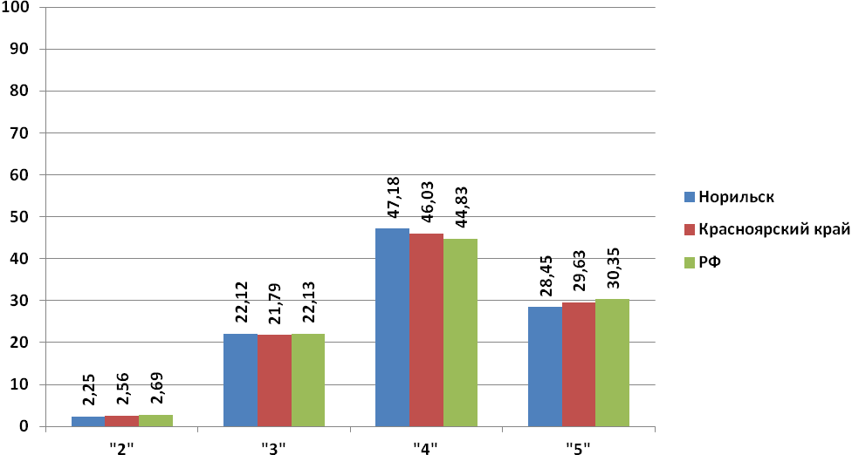

Диаграмма 2

**Динамика показателей качества ВПР4 по математике**

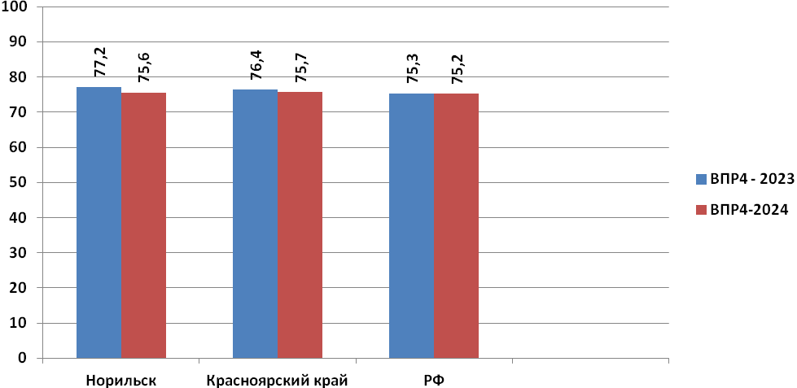

Таким образом, по итогам проведения ВПР4 показатель качества составил 75,6%, **что ниже муниципального показателя качества ВПР4 2023 года** на 1,67%, **ниже регионального показателя на 0,1%** и **ниже,** чем в Российской Федерации **на 0,4%**.

Диаграмма 3

**Динамика показателей успеваемости ВПР4 по математике**

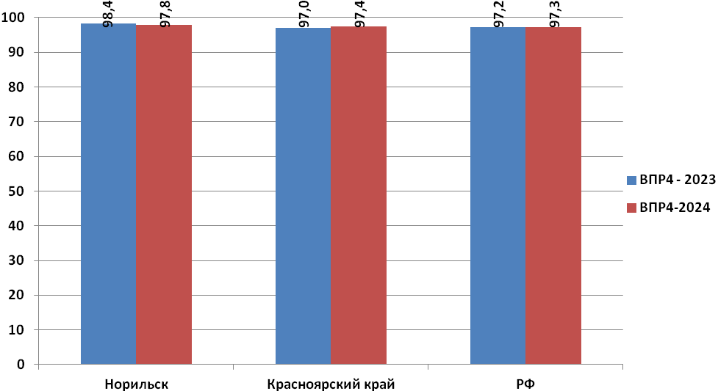

Показатель успеваемости по итогам проведения ВПР4 составил 97,8%, **что ниже муниципального показателя успеваемости ВПР4 2023 года** на 0,6%, **ниже регионального показателя на 0,4%** и **выше на 0,5%**, чем в Российской Федерации.

Таким образом, не справились с ВПР4 **2,2%** обучающихся 4-х классов, в 2023 году таких учеников было 1,6%.

Результаты выполнения ВПР4 обучающимися образовательных организаций города Норильска, представлены в таблице 4.

Таблица 4

**Результаты выполнения ВПР4**

**обучающимися образовательных организаций города Норильска**

|  |  |  |  |  |  |  |  |  |
| --- | --- | --- | --- | --- | --- | --- | --- | --- |
| ***Предмет*** | **МАТЕМАТИКА -2024** | | | | | | | |
| **МБ(А)ОУ** | **4 класс** | | | | | | | |
| **МБ(А)ОУ** | **Количество обучающихся, выполнявших ВПР** | **«2»** | **«3»** | **«4»** | **«5»** | **Средний балл** | **Успеваемость, %** | **Качество, %** |
| **Гимназия № 1** | 86 | 0 | 10,47 | 32,56 | 56,98 | 4,5 | 100,0 | 89,5 |
| **Гимназия № 4** | 48 | 0 | 2,08 | 33,33 | 64,58 | 4,6 | 100,0 | 97,9 |
| **Гимназия № 5** | 114 | 1,75 | 16,67 | 58,77 | 22,81 | 4,0 | 98,3 | 81,6 |
| **Гимназия № 7** | 83 | 0 | 10,84 | 48,19 | 40,96 | 4,3 | 100,0 | 89,2 |
| **Гимназия № 11** | 52 | 0 | 23,08 | 46,15 | 30,77 | 4,1 | 100,0 | 76,9 |
| **Гимназия № 48** | 71 | 0 | 9,86 | 45,07 | 45,07 | 4,4 | 100,0 | 90,1 |
| **Лицей № 3** | 58 | 0 | 13,79 | 48,28 | 37,93 | 4,2 | 100,0 | 86,2 |
| **СШ № 1** | 35 | 2,86 | 11,43 | 51,43 | 34,29 | 4,2 | 97,1 | 85,7 |
| **СШ № 3** | 55 | 1,82 | 36,36 | 50,91 | 10,91 | 3,7 | 98,2 | 61,8 |
| **СШ № 6** | 52 | 5,77 | 19,23 | 63,46 | 11,54 | 3,8 | 94,2 | 75,0 |
| **СШ № 8** | 65 | 1,54 | 16,92 | 33,85 | 47,69 | 4,3 | 98,5 | 81,5 |
| **СШ № 9** | 88 | 5,68 | 30,68 | 39,77 | 23,86 | 3,8 | 94,3 | 63,6 |
| **СШ № 13** | 79 | 1,27 | 27,85 | 58,23 | 12,66 | 3,8 | 98,7 | 70,9 |
| **СШ № 14** | 83 | 6,02 | 20,48 | 55,42 | 18,07 | 3,9 | 94,0 | 73,5 |
| **СШ № 16** | 58 | 10,34 | 29,31 | 34,48 | 25,86 | 3,8 | 89,7 | 60,3 |
| **СШ № 17** | 36 | 2,78 | 19,44 | 50 | 27,78 | 4,0 | 97,2 | 77,8 |
| **СШ № 20** | 58 | 3,45 | 17,24 | 46,55 | 32,76 | 4,1 | 96,6 | 79,3 |
| **СШ № 21** | 65 | 0 | 27,69 | 44,62 | 27,69 | 4,0 | 100,0 | 72,3 |
| **СШ № 23** | 63 | 3,17 | 23,81 | 49,21 | 23,81 | 3,9 | 96,8 | 73,0 |
| **СШ № 24** | 8 | 0 | 50 | 50 | 0 | 3,5 | 100,0 | 50,0 |
| **СШ № 27** | 49 | 4,08 | 24,49 | 55,1 | 16,33 | 3,8 | 95,9 | 71,4 |
| **СШ № 28** | 99 | 1,01 | 21,21 | 47,47 | 30,3 | 4,1 | 99,0 | 77,8 |
| **СШ № 29** | 79 | 1,27 | 26,58 | 46,84 | 25,32 | 4,0 | 98,7 | 72,2 |
| **СШ № 30** | 75 | 0 | 21,33 | 44 | 34,67 | 4,1 | 100,0 | 78,7 |
| **СШ № 31** | 45 | 2,22 | 6,67 | 68,89 | 22,22 | 4,1 | 97,8 | 91,1 |
| **СШ № 32** | 57 | 1,75 | 36,84 | 49,12 | 12,28 | 3,7 | 98,3 | 61,4 |
| **СШ № 33** | 84 | 0 | 25 | 50 | 25 | 4,0 | 100,0 | 75,0 |
| **СШ № 36** | 65 | 3,08 | 24,62 | 41,54 | 30,77 | 4,0 | 96,9 | 72,3 |
| **СШ № 37** | 52 | 1,92 | 40,38 | 40,38 | 17,31 | 3,7 | 98,1 | 57,7 |
| **СШ № 38** | 135 | 4,44 | 25,93 | 40 | 29,63 | 3,9 | 95,6 | 69,6 |
| **СШ № 39** | 55 | 0 | 34,55 | 47,27 | 18,18 | 3,8 | 100,0 | 65,5 |
| **СШ № 40** | 59 | 3,39 | 20,34 | 49,15 | 27,12 | 4,0 | 96,6 | 76,3 |
| **СШ № 41** | 79 | 5,06 | 25,32 | 43,04 | 26,58 | 3,9 | 94,9 | 69,6 |
| **СШ № 42** | 50 | 2 | 30 | 46 | 22 | 3,9 | 98,0 | 68,0 |
| **СШ № 43** | 59 | 1,69 | 11,86 | 57,63 | 28,81 | 4,1 | 98,3 | 86,4 |
| **СШ № 45** | 56 | 0 | 25 | 46,43 | 28,57 | 4,0 | 100,0 | 75,0 |

В МБ(А)ОУ «Гимназия № 1, 4, 7, 11, 48», «Лицей № 3», «СШ № 21, 24, 30, 33, 39, 45» показатель успеваемости составил 100%.

В МБ(А)ОУ «СШ № 1, 6, 9, 14, 16, 17, 20, 23, 27, 36, 38, 40,41» показатель успеваемости ниже муниципального. Самый низкий показатель успеваемости по итогам ВПР4 (89%) в МБОУ «СШ № 16» (диаграмма 4).

МБОУ «СШ № 1, 9, 16, 20, 40» продемонстрировали показатель успеваемости ВПР4 ниже муниципального и в 2023 году.

Диаграмма 4

**Показатель успеваемости по результатам выполнения ВПР4**

**обучающимися МБ(А)ОУ г. Норильска**

**97,8%**

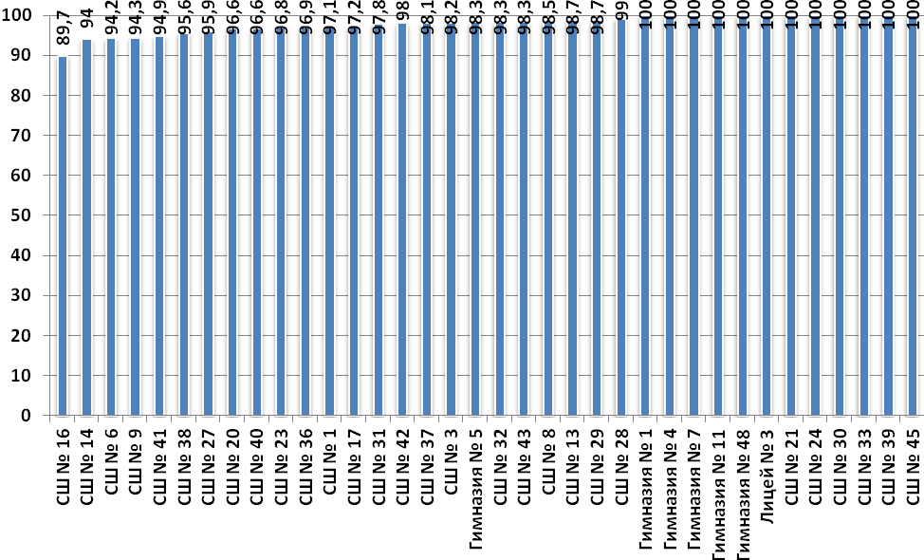

**Уровень успеваемости, %**

**МБ(А)ОУ**

Наиболее высокие показатели качества по итогам ВПР4 в МБ(А)ОУ «Гимназия № 48» - **90,1%**, «СШ № 31» - **91,1%**,»Гимназия № 4» - **97,9%**. **(диаграмма 5)**.

В МБ(А)ОУ «СШ № 3, 6, 9, 13, 14, 16, 21, 23, 24, 27, 29, 32, 33, 36, 37, 38, 39, 41, 42, 45» показатель качества ниже муниципального показателя **(75,6%)** (диаграмма 5).

В МБ(А)ОУ «СШ № 24, 37» показатель качества ниже 60%.

МБОУ «СШ № 24» и в 2023 году продемонстрировали показатель качества ниже 60% ( 58,8 %).

МБОУ «СШ № 9, 16, 29, 30, 31, 33, 37, 39» продемонстрировали показатель качества ВПР4 ниже муниципального и в 2023 году.

Муниципальный показатель качества ВПР4 на 1,6% ниже, чем в 2023 году (77,2%).

Диаграмма 5

**Показатель качества по результатам выполнения ВПР4**

**обучающимися МБ(А)ОУ г. Норильска**

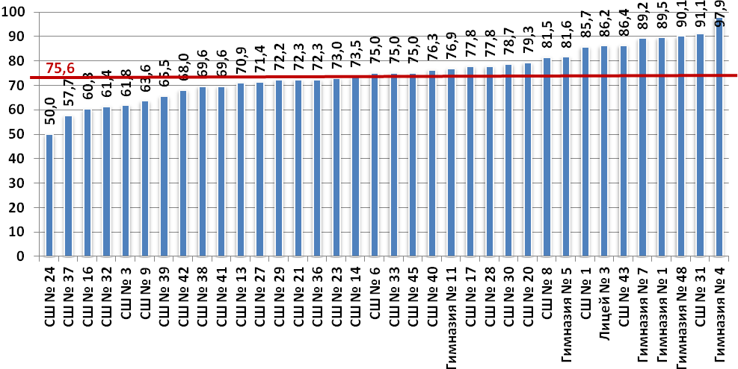

**МБ(А)ОУ**

**Уровень качества, %**

Наглядно информация о сравнении отметок, полученных обучающимися за выполнение ВПР4 и текущей успеваемости по математике представлена на диаграмме 6.

Диаграмма 6

**Сравнение отметок обучающихся по результатам ВПР4**

**с отметками по журналу**

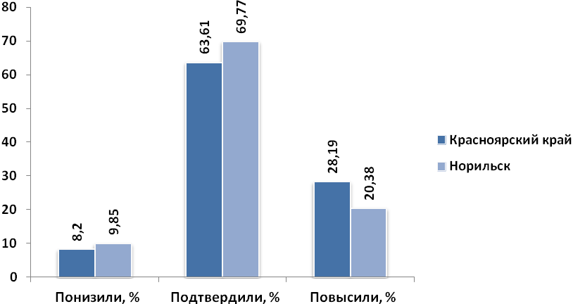

69,77% обучающихся подтвердили отметки по математике, что выше регионального показателя на 6,16% и выше муниципального показателя 2023 года на 0,98%.

9,85% обучающихся получили более низкие отметки, что коррелируется с муниципальным показателем 2023 года (9,74%).

20,38% получили более высокие отметки по сравнению с текущей успеваемостью по предмету, что на 7,81% ниже регионального показателя и ниже муниципального показателя 2023 года на 1,08%.

В таблице 5 представлена информация о достижении планируемых результатов на основании выполнения заданий обучающимися 4-х классов.

Таблица 5

**Достижение планируемых результатов по итогам ВПР4**

|  |  |  |  |  |
| --- | --- | --- | --- | --- |
| **Проверяемые требования (умения)**  **в соответствии с ФГОС**  **Блоки ПООП НОО: обучающийся научится / получит возможность научиться** | **Уровень сложности** | **РФ** | **Красноярский край** | **город Норильск** |
| 1.Умение выполнять арифметические действия с числами и числовыми выражениями | Б | 92,31 | 91,95 | 92,82 |
| 2. Умение выполнять арифметические действия с числами и числовыми выражениями.  Вычислять значение числового выражения (содержащего 2–3 арифметических действия, со скобками и без скобок) | Б | 83,3 | 82,38 | 80,55 |
| 3. Использование начальных математических знаний для описания и объяснения окружающих предметов, процессов, явлений, для оценки количественных и пространственных отношений предметов, процессов, явлений. Решать арифметическим способом (в 1–2 действия) учебные задачи и задачи, связанные с повседневной жизнью | Б | 83,97 | 85,15 | 85,29 |
| 4. Использование начальных математических знаний для описания и объяснения окружающих предметов, процессов, явлений, для оценки количественных и пространственных отношений предметов, процессов, явлений. Читать, записывать и сравнивать величины (массу, время, длину, площадь, скорость), используя основные единицы измерения величин и соотношения между ними (килограмм – грамм; час – минута, минута – секунда; километр – метр, метр – дециметр, дециметр – сантиметр, метр – сантиметр, сантиметр – миллиметр) | Б | 61,96 | 60,6 | 62,55 |
| 5.1. Умение исследовать, распознавать геометрические фигуры. Вычислять периметр треугольника, прямоугольника и квадрата, площадь прямоугольника и квадрат | Б | 68,47 | 68,62 | 70,23 |
| 5.2. Умение изображать геометрические фигуры. Выполнять построение геометрических фигур с заданными измерениями (отрезок, квадрат, прямоугольник) с помощью линейки, угольника | Б | 54,78 | 55,19 | 59,24 |
| 6.1. Умение работать с таблицами, схемами, графиками диаграммами. Читать несложные готовые таблицы | Б | 93,35 | 94,71 | 94,82 |
| 6.2. Умение работать с таблицами, схемами, графиками диаграммами, анализировать и интерпретировать данные. Сравнивать и обобщать информацию, представленную в строках и столбцах несложных таблиц и диаграмм | Б | 84,32 | 85,78 | 85,18 |
| 7. Умение выполнять арифметические действия с числами и числовыми выражениями. Выполнять письменно действия с многозначными числами (сложение, вычитание, умножение и деление на однозначное, двузначное числа в пределах 10 000) с использованием таблиц сложения и умножения чисел, алгоритмов письменных арифметических действий (в том числе деления с остатком) | Б | 62,77 | 60,08 | 61,15 |
| 8. Умение решать текстовые задачи. Читать, записывать и сравнивать величины (массу, время, длину, площадь, скорость), используя основные единицы измерения величин и соотношения между ними (килограмм – грамм; час – минута, минута – секунда; километр – метр, метр – дециметр, дециметр – сантиметр, метр – сантиметр, сантиметр – миллиметр); решать задачи в 3–4 действия | Б | 46,38 | 45,7 | 44,84 |
| 9.1. Овладение основами логического и алгоритмического мышления. Интерпретировать информацию, полученную при проведении несложных исследований (объяснять, сравнивать и обобщать данные, делать выводы и прогнозы) | Б | 54,86 | 54,17 | 55,07 |
| 9.2. Овладение основами логического и алгоритмического мышления. Интерпретировать информацию, полученную при проведении несложных исследований (объяснять, сравнивать и обобщать данные, делать выводы и прогнозы) | Б | 44,87 | 43,81 | 44,5 |
| 10. Овладение основами логического и алгоритмического мышления. Собирать, представлять, интерпретировать информацию | П | 57,77 | 57,11 | 55,92 |
| 11. Овладение основами пространственного воображения. Описывать взаимное расположение предметов в пространстве и на плоскости | Б | 66,79 | 68,12 | 67,24 |
| 12. Овладение основами логического и алгоритмического мышления. Решать задачи в 3–4 действия | П | 15,78 | 15,08 | 14,18 |
| Всего 12 заданий.  Время выполнения проверочной работы – 45 минут.  Максимальный первичный балл – 20 | | | | |

Следует обратить особое внимание на показатели выполнения заданий ВПР, которые составляют **менее 60%** (выделены зелёным цветом в таблице 5). По выделенным блокам показатели выполнения заданий обучающимися МБ(А)ОУ города Норильска ниже федеральных и региональных показателей.

Лучше всего обучающиеся города Норильска справились с заданием базового уровня сложности **№** 1 **(92,82%),** проверяющим умение выполнять арифметические действия с числами и числовыми выражениями (**например**: *Вычисли: 43  27*); № 6.1 **(94,82%)**, проверяющим умение работать с таблицами, схемами, графиками, диаграммами (**например**: В спортивных соревнованиях по нескольким видам спорта приняли участие 4 команды. Количество медалей, полученных командами, представлено в таблице. Используя эти данные, ответь на вопросы: *1) Сколько серебряных медалей завоевала команда «Сириус»?)*.

Из заданий базового уровня сложности обучающиеся хуже всего справились с выполнением заданий № 9.2 **(44,5%)**, проверяющим умение мыслить логически и алгоритмически (**например**: Татьяна должна обсудить свою новую идею с директором, бухгалтером и программистом. С каждым из них обсуждение длится ровно час. Известно, что директор занят с 10 до 12 часов, бухгалтер приезжает на работу к 10 часам, а у программиста важное совещание с 10 до 11 часов. При этом Татьяна смогла закончить все три обсуждения к 12 часам, придя на работу к 9 часам. *1) У кого Татьяна была в 11:30?).*

**Менее 60%** обучающихся справились с заданием **№ 5.2** **(59,24%)**, проверяющим умение изображать геометрические фигуры (**например**: *На клетчатом поле со стороной клетки 1 см изображён прямоугольник. 2) Проведи на рисунке выше прямую линию так, чтобы этот прямоугольник оказался разбит на квадрат и ещё один прямоугольник*); **№ 8** **(44,84%),** проверяющим умение решать текстовые задачи (**например**: *Три килограмма варенья разложили в банки по 400 г и в банки по 200 г. Банок по 400 г оказалось 4. Сколько потребовалось банок по 200 г? Запиши решение и ответ*); **№ 9.1** **(55,07%)**, проверяющим умение мыслить логически и алгоритмически (**например**: Татьяна должна обсудить свою новую идею с директором, бухгалтером и программистом. С каждым из них обсуждение длится ровно час. Известно, что директор занят с 10 до 12 часов, бухгалтер приезжает на работу к 10 часам, а у программиста важное совещание с 10 до 11 часов. При этом Татьяна смогла закончить все три обсуждения к 12 часам, придя на работу к 9 часам. *2) К кому отправилась Татьяна после обсуждения идеи с директором?)*; **№ 10**, проверяющим умение овладения основами пространственного воображения **(55,92%), № 12** **(14,18%),** проверяющим умение овладения основами логического и алгоритмического мышления– ***задания повышенной сложности.***

В 2023 году обучающиеся также показали низкий процент выполнения заданий, проверяющих аналогичные умения (№ 5.2, 8, 9, 10(П), 12(П)).

В 2024 году прослеживается как положительная, так и отрицательная динамика выполнения данных заданий: № 5.2 – на 2,12% выше, чем в 2023 году; № 8 – на 0,89%, № 9.1 – на 3,66%, № 10 – на 0,75%, № 12 – на 4,03% **ниже**, чем в 2023 году.

**Более 80%** обучающихся города Норильска успешно справились с заданиями базового уровня сложности, но продемонстрировали результаты ниже уровня 2023 года:

* № 2 **(80,55%),**проверяющим умениевыполнять арифметические действия

с числами и числовыми выражениями (**например*:*** *Вычисли: 7 + 3*(8 + 12)*)

***(в 2023 году – 83,37%);***

* № 3 **(85,29%)**, проверяющим умение использовать начальные

математические знания для описания и объяснения окружающих предметов, процессов, явлений, для оценки количественных и пространственных отношений предметов, процессов, явлений (например: *Рассмотри рисунок и ответь на вопрос: сколько рублей сдачи получит покупатель, расплатившийся за пакет молока и батон хлеба купюрой в 100 рублей? Запиши решение и ответ.*)

***(в 2023 году – 87,93%)***;

* № 6.2 **(85,18%),** проверяющим умение работать с таблицами, схемами,

графиками, диаграммами, анализировать и интерпретировать данные (например: В спортивных соревнованиях по нескольким видам спорта приняли участие 4 команды. Количество медалей, полученных командами, представлено в таблице. Используя эти данные, ответь на вопросы. *2) Какая команда заняла 3 место по сумме всех медалей)*

***(в 2023 году – 85.51%)****.*

В 2024 году прослеживается как положительная, так и отрицательная динамика в показателях **(более 60%),**  выполнения заданий:

* № 4 **(62,55%)**, ***в 2023 году – 60,14%***, проверяющим умение использовать

начальные математические знания для описания и объяснения окружающих предметов, процессов, явлений, для оценки количественных и пространственных отношений предметов, процессов, явлений (например: Во сколько начались занятия спортивной секции, если они длились 1 час 30 минут и закончились в 17 часов 15 минут?);

* № 5.1 **(70,23%)**, ***в 2023 году – 71,36%,*** проверяющим умение изображать геометрические фигуры (например: На клетчатом поле со стороной клетки 1 см изображён прямоугольник. 1)Найди площадь этого прямоугольника. Ответ дай в квадратных сантиметрах.);
* № 7 **(61,15%)**, ***в 2023 году – 62,58%***, проверяющим умение выполнять арифметические действия с числами и числовыми выражениями (например: Найди значение выражения 12012 : 3 – 170 * 4.).

Исходя из результатов выполнения заданий ВПР по математике, необходимо, прежде всего, организовать работу по формированию следующих умений:

* Изображать геометрические фигуры (выполнять построение геометрических фигур с заданными измерениями (отрезок, квадрат, прямоугольник) с помощью линейки, угольника). Решать задачи на покупки, решать несложные логические задачи методом рассуждений.
* Решать текстовые задачи (читать, записывать и сравнивать величины (массу, время, длину, площадь, скорость), используя основные единицы измерения величин и соотношения между ними (килограмм – грамм; час – минута, минута – секунда; километр – метр, метр – дециметр, дециметр – сантиметр, метр – сантиметр, сантиметр – миллиметр).
* Решать задачи в 3 – 4 действия.
* Мыслить логически и алгоритмически (собирать, представлять, интерпретировать информацию, полученную при проведении несложных исследований (объяснять, сравнивать и обобщать данные, делать выводы и прогнозы).

**ПРЕДЛОЖЕНИЯ:**

**МБУ «Методический центр»:**

1. Довести до сведения учителей начальных классов результаты анализа ВПР по математике 2024 года. Подробно ознакомить педагогов с представленным аналитико-методическим материалом, обращая особое внимание на пробелы в математической подготовке школьников при выполнении заданий базового уровня сложности.
2. Запланировать в 2024-2025 учебном году семинары-практикумы по рассмотрению проблемных вопросов методики и практики преподавания курса математики в начальной школе, выявленных по результатам анализа выполнения ВПР обучающимися МБ(А)ОУ г. Норильска весной 2024 года.
3. Привлечь к проведению семинаров педагогов, обучающиеся которых объективно продемонстрировали высокие показатели качества и успеваемости по результатам ВПР-2024.
4. Организовать работу с учителями начальных классов тех МБ(А)ОУ, которые по результатам ВПР-2024 попали в состав школ с низкими результатами обучения, обучающиеся которых продемонстрировали низкие показатели качества и успеваемости по итогам ВПР. Работу спланировать с учетом результатов ВПР4 МБ(А)ОУ, выявленных профессиональных дефицитов учителей и уровня достижения планируемых результатов обучения школьников.

**Администрации МБ(А)ОУ:**

1. Организовать проведение анализа результатов ВПР-2024.
2. Усилить информационно-образовательную работу среди учителей начальных классов, учащихся и родителей в связи с подготовкой к ВПР-2025 года.
3. Подробно ознакомить педагогов начальной школы с представленным аналитико-методическим материалом, обращая особое внимание:

* на пробелы в подготовке младших школьников при выполнении заданий;
* на обязательную организацию диагностики и мониторинга знаний

обучающихся;

* на планирование работы учителя на основании проводимой диагностики

и мониторинга с группами школьников с различным уровнем подготовки по предметам.

1. Определить на основании выводов данного анализа и анализа результатов ВПР-2024 на заседаниях кафедр в МБ(А)ОУ проблемные точки в подготовке обучающихся по русскому языку и спланировать работу по их устранению.
2. Рекомендовать учителям при составлении и проведении проверочных работ учесть результаты ВПР-2024, сделать акцент на заданиях, в которых у учащихся были проблемы.
3. Включить в план внутришкольного контроля мероприятия, которые позволят оценить, насколько ученики лучше стали справляться с заданиями, сходными с заданиями ВПР.
4. Провести анализ эффективности принятых мер по организации образовательного процесса в общеобразовательном учреждении на уровне начального общего образования на основе результатов ВПР в конце 2024-2025 учебного года.

**Учителям начальных классов МБ(А)ОУ:**

* 1. Провести анализ результатов ВП по математике. Определить проблемные поля, дефициты в виде несформированных планируемых результатов для каждого обучающегося, класса, на основе данных о выполнении каждого из заданий участниками, получившими разные баллы за работу. Результаты такого анализа оформить в виде аналитических справок, в которых отображаются дефициты по предметам.
  2. Внести изменения (если есть необходимость) в соответствующие разделы рабочих программ (планируемые результаты, содержание учебного предмета, тематическое планирование с указанием количества часов, отводимых на освоение каждой темы), необходимые изменения, направленные на формирование и развитие несформированных умений, видов деятельности, характеризующих достижение планируемых результатов освоения основной образовательной программы начального общего образования, которые содержатся в обобщенном плане варианта проверочной работы по предметам.
  3. По результатам анализа спланировать коррекционную работу с обучающимися по устранению выявленных пробелов: организовать сопутствующее повторение на уроках, ввести в план урока проведение индивидуальных тренировочных упражнений для отдельных обучающихся.
  4. Уделять на уроках обобщающего повторения значительное внимание решению геометрических задач, формированию навыков счета, решению задач, для решения которых в конечном итоге требуется применения стандартных алгоритмов.
  5. Сформировать план индивидуальной работы с учащимися, слабо мотивированными на учебную деятельность.
  6. Учесть при организации повторения учебного материала выявленные недостатки в подготовке школьников к ВПР.
  7. Осуществлять подготовку обучающихся к ВПР в ходе всего учебного года и направлять на формирование у обучающихся общих учебных действий, способствующих более эффективному усвоению изучаемых вопросов.
  8. Регулярно организовывать проведение диагностических работ по пройденным разделам с целью выявления затруднений, которые остались у обучающихся.
  9. Продолжить работу над выработкой у учащихся навыков самопроверки и самоконтроля.

Методист МБУ «Методический центр» Н.Т.Трифонова